各位房東,您好:
因應教育部來文建立雲端租屋平台，同時也可達到隨時更新或修正您的租屋訊息，請配合依照下列指示說明，管理您的個人租屋資訊，謝謝您的合作 !

- 請登錄美和科技大學—行政單位—學務處—生活輔導一組—
校外租屋訊息—雲端科技美宿網:
http://140.130.34.31/house/MU.html
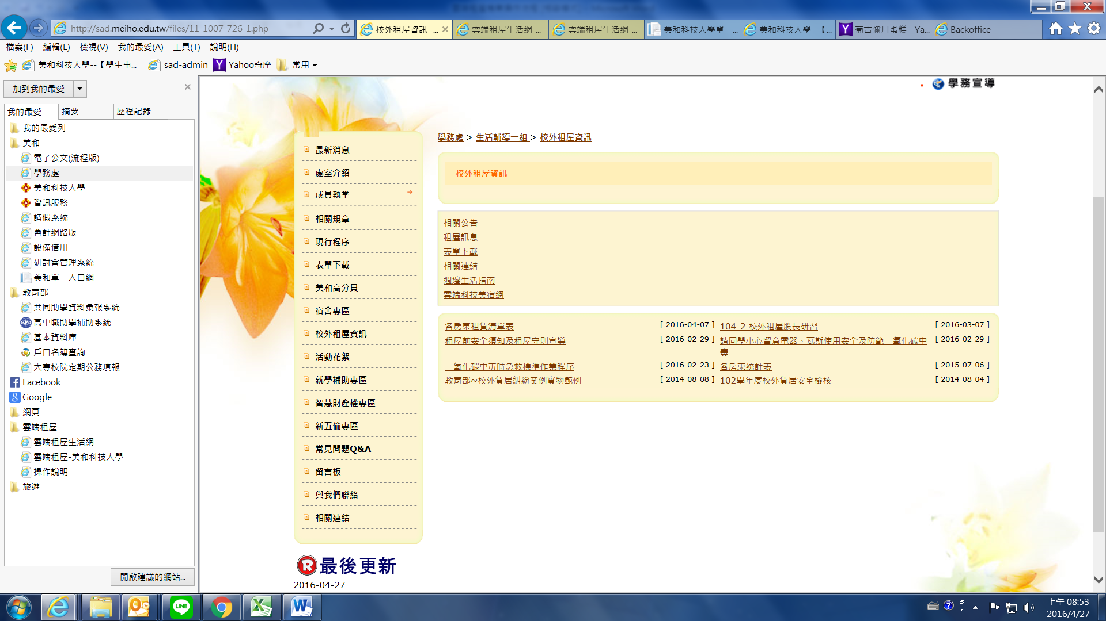

- 右上角顯示房東入口可進入房東作業後端平台:
http://housing.nfu.edu.tw/landlord_login.php?school=MU

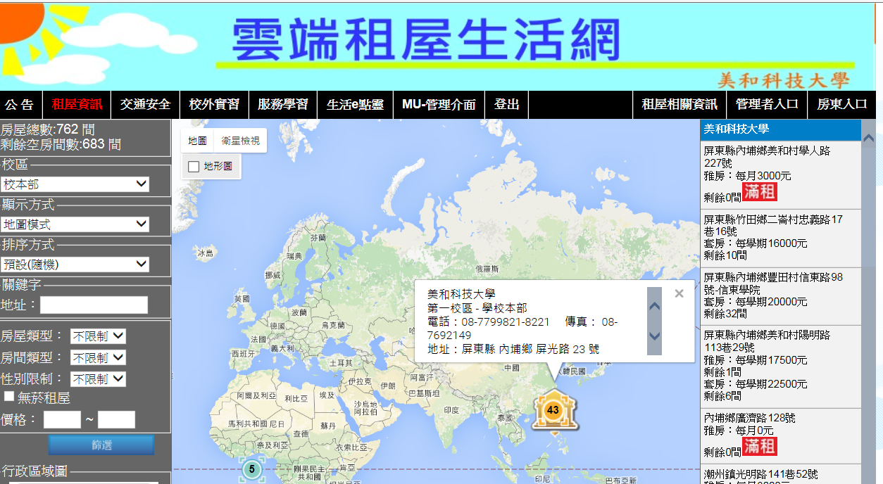

<背面尚有資料>
3.請輸入學校預先設定的帳號及密碼:
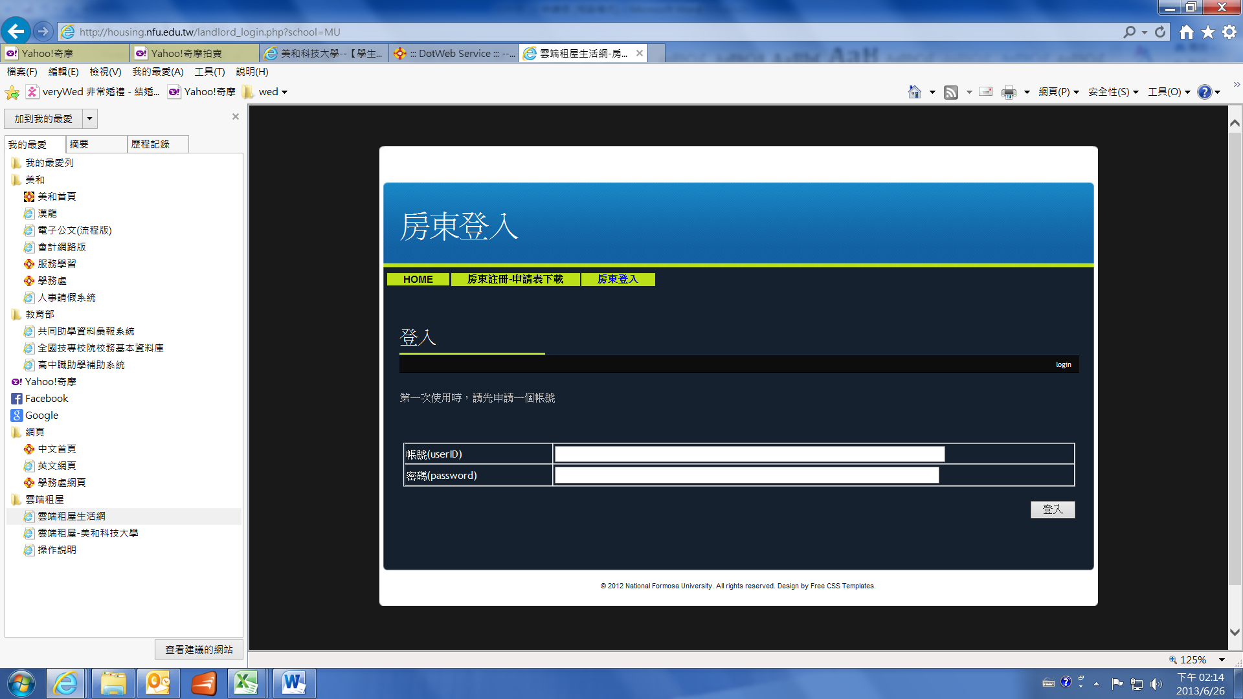

4. 租屋資訊/房客資訊/密碼修正，您可隨時修改個人資料:
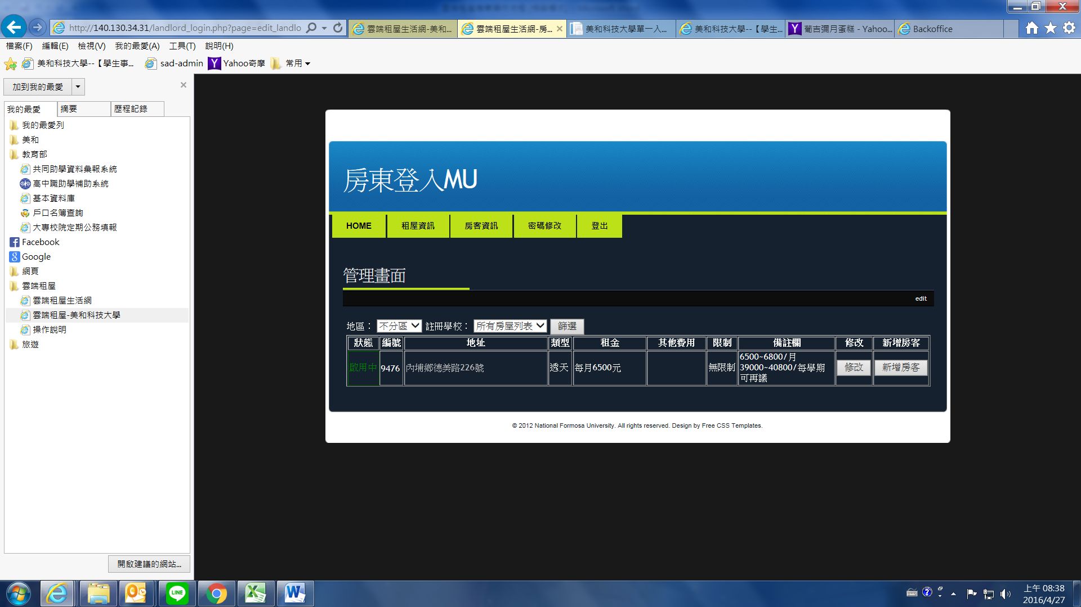

5.另填寫校外賃居處房東自我查核表，繳回生輔一組審核審核確認後，
可領取教育部規定之各校賃居安全訪視標章。
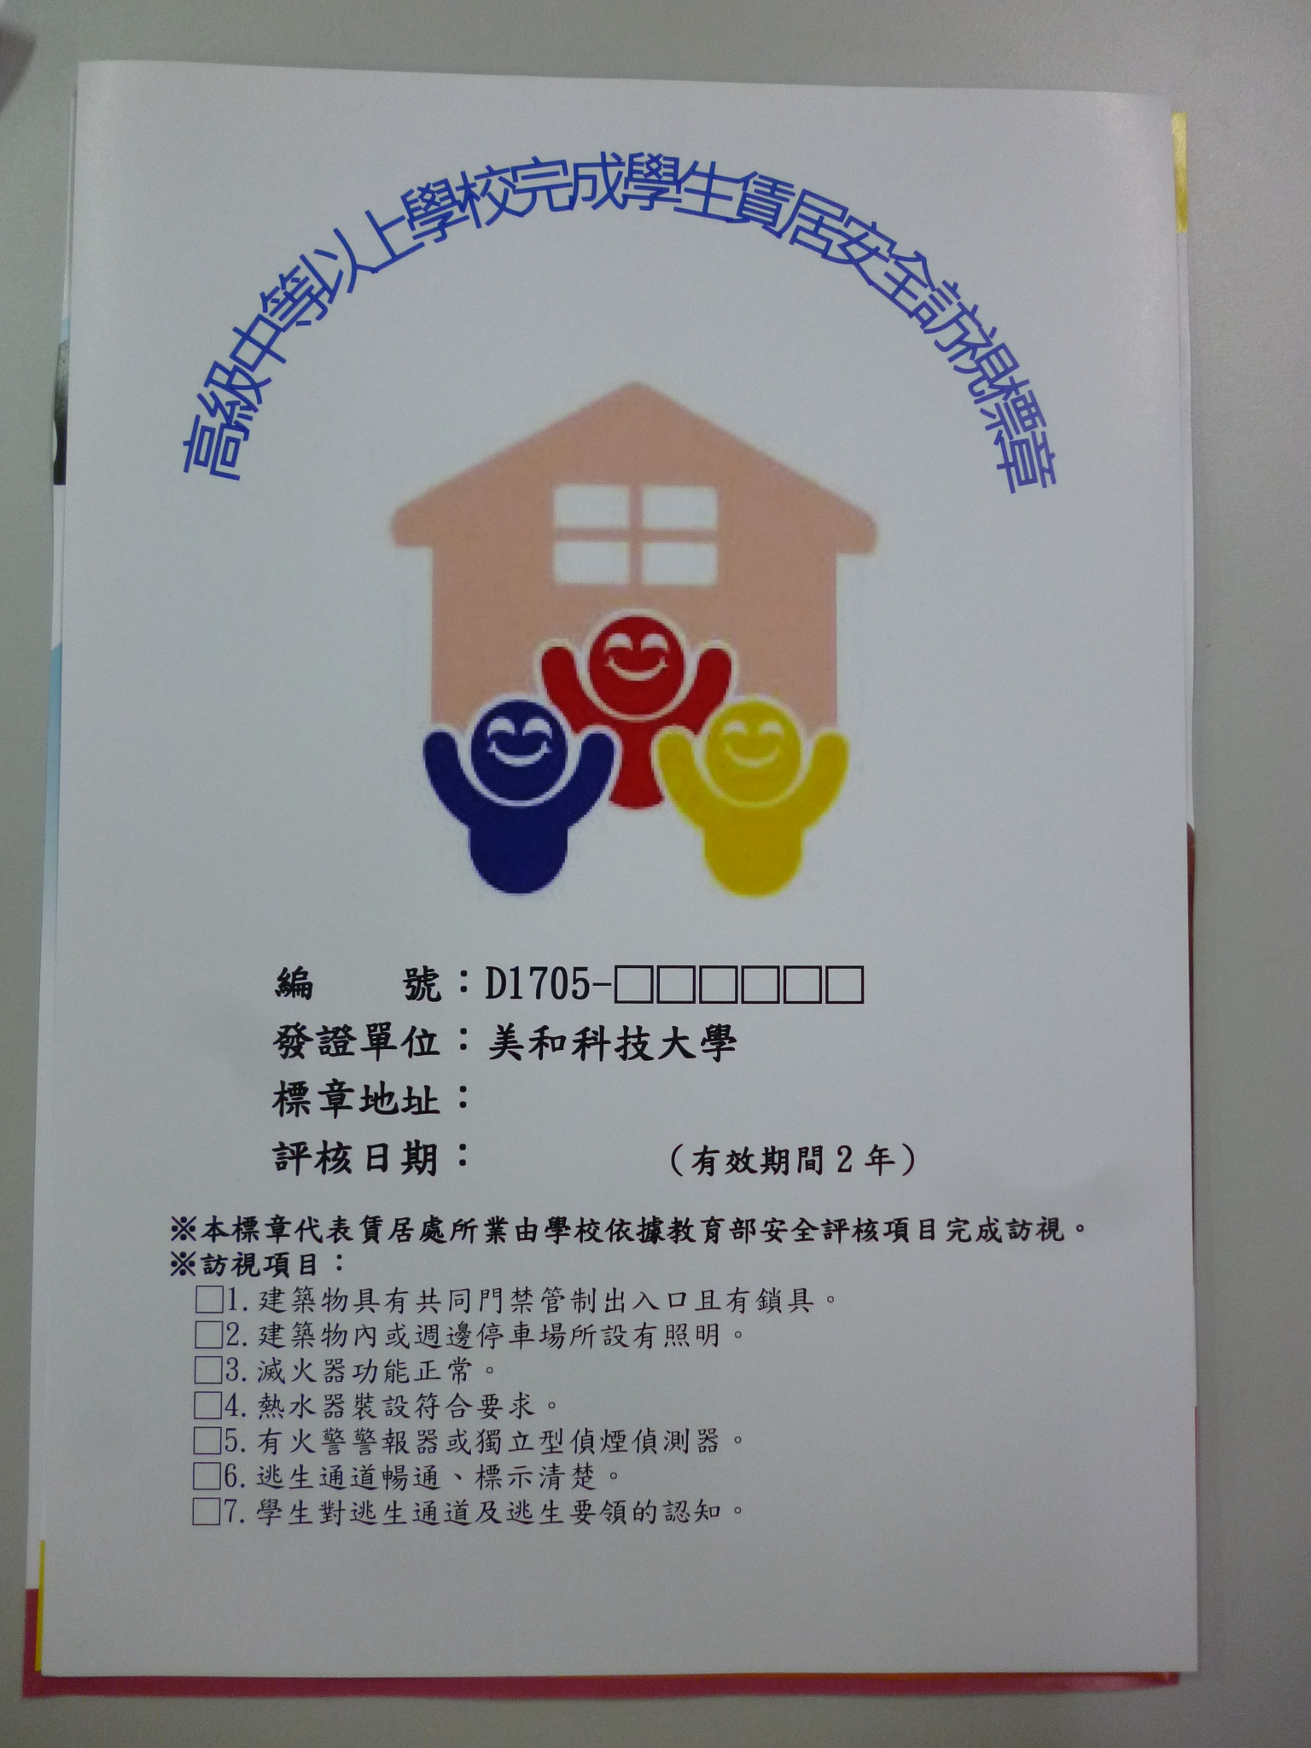

6.如有疑問可洽詢生活輔導一組:08-7799821轉8212/8221。

